Сенсорная комната "Гармония"
Артикул | Наименование | Описание | Кол-во | Цена | Сумма | фото
RG119 | 1.Интерактивный сухой бассейн с пультом управления (Рекомендуемое количество шариков - 1700 шт.) | Сухой бассейн - неотъемлемый элемент сенсорных и детских игровых комнат. Применяется для релаксации, зрительной и звуковой стимуляции. Полезен детям, взрослым, пожилым людям и людям с ограниченными возможностями. Сухой бассейн идеален для игр с детьми, которые не умеют плавать. Легкие шарики удерживают тело ребенка, создавая ощущение невесомости.  Бассейн комплектуются светодиодной подсветкой. В автоматическом режиме смена цветов подсветки происходит плавно и постепенно, что идеально подходит для релаксации, а ручной режим идеально подойдет для игр - например, на распознавание цветов.  Размеры:  Длина: 1500 мм  Ширина: 1500мм Высотаа:500мм  Толщина стенок:200мм | 1 | 43000 | 43000 | 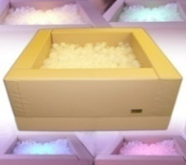
ШАР-ПР70 | 2.Прозрачный шарик для сухого бассейна | Наполнитель для сухих бассейнов – его важнейший и неотъемлемый элемент. Это главный «аксессуар» релаксационного и развлекательного сухого купания. Прозрачные шары для сухих бассейнов собственно и создают среду сухого бассейна. Шарики оказывают мягкое массажное воздействие на все тело, покрывают «купающегося» и оказывают легкое приятное сопротивление движению. Для того чтобы подобный отдых был полезным и безопасным, шары для сухих бассейнов должны соответствовать высоким стандартам качества.  Размеры:  D70мм | 1700 | 10 | 17000
RG430 | 3.Фиброоптический модуль "Веселое облако" (100волокон) с п/у | Интерактивный подвесной фибероптический модуль выполнен в виде большого облака. Фибероптические волокна (СЕ) встроенные в основание, имитируют льющийся дождь, цвет и светоэффект которого можно регулировать пультом Д/У. Диаметр каждого волокна не превышает норму, 2,5 мм, что не позволяет волокну путаться и ломаться. Медицинский силикон (оболочка фиберволокна) абсолютно безопасен. Установите желаемый цвет и режим, включите музыкальное сопровождение и можно начинать сеанс.  Кол-во волокон длиной 200 см – 100 шт.  Изделие уместно как в игровой зоне, так и в зоне «Релакс». Способствует развитию фантазии, восстановлению зрения, развивает тактильные ощущения и моторику.  Размеры:  Длина: 1192мм  Ширина: 992мм  Толщина основания: 10мм | 1 | 24000 | 24000
RG020 | 4.Тактильная дорожка (7 составных модулей). В комплект входит подставка на колесиках. | Абсолютно универсальна в применении и полезна любому человеку, живущему в городе и испытывающему дефицит тактильных ощущений. Имеет мощный терапевтический эффект. Полезна детям для развития тактильных ощущений, пожилым людям и людям с ограниченными возможностями - для восполнения дефицита двигательной активности.  Для удобства хранения в комплект входит дополнительный модуль на колесах – для транспортировки всех модулей. В сложенном виде дорожка не занимает много места.  Размеры:  Длина: 500мм  Ширина: 300мм  Толщина: 30мм | 1 | 14300 | 14300 | 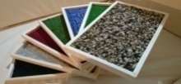
RG019 | 5.Фиброоптическая тактильная панель | Фиброоптическая тактильная панель предназначена для зрительной и тактильной стимуляции, развивает осязательные навыки. Фиброоптическое волокно создает эффект мерцания при полном или частичном отсутствии освещения.  Размеры:  Высота: 1200мм  Ширина: 1000мм  Глубина: 115мм | 1 | 22000 | 22000 | 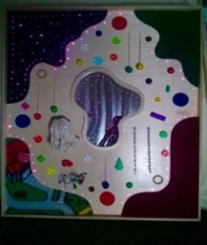
RG085 | 6.Мягкая форма “Пуфик 70” | Эргономичная, комфортная, тактильно приятная мягкая форма располагает к отдыху и взрослых, и детей. Пуфик принимает форму тела благодаря мягкому наполнителю, что отлично способствует релаксации. Он изготовлен из высококачественных материалов, поэтому прослужит долго и станет любимым местом для расслабления.  Размеры:  D-700мм | 3 | 4800 | 14400 | 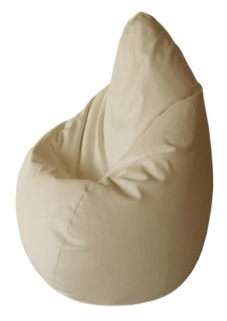
RG094 | 7.Мат настенный, толщина 10 см | Мат настенный обеспечит безопасность Вашего ребенка в процессе игры и, благодаря своей мягкости, создаст уютную атмосферу в сенсорной комнате.  Размеры:  Длина: 1000мм  Ширина: 1000мм  Толщина: 100мм | 2 | 4850 | 9700 | 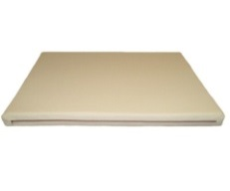
RG132 | 8.Панно "Бесконечность" | Панно «Бесконечность» - предназначено для релаксации, зрительной стимуляции, развития пространственного восприятия. Панно состоит из множества светящихся огоньков, образующих удивительный эффект бесконечного тоннеля, от которого ребёнку будет не оторваться.  Размеры:  Длина: 700мм  Ширина: 700мм Глубина:130мм | 1 | 14000 | 14000 | 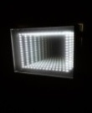
RG415 | 9.Интерактивная воздушно-пузырьковая трубка "Гармония" с пультом | Воздушно-пузырьковая трубка представляет собой форму из качественного органического стекла, вмонтированную в пластиковое основание. В основании имеются мощные светодиоды, окрашивающих трубку в разнообразные цвета. Компрессор не встроенный в основание воздушно-пузырьковой колонны, его необходимо подсоединить к колонне с помощью силиконовой трубочки. Подсветка управляется с пультом управления. Пульт 16 цв.  Воздушно-пузырьковая трубка, диаметром-180 мм, высота-2000 мм.  Размеры:  Высота-2000мм  D-180мм | 3 | 25000 | 75000 | 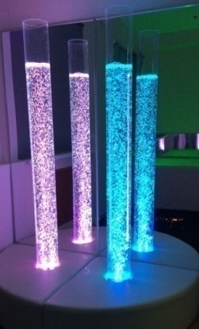
RG220 | 2.Мягкая платформа для воздушнопузырьковой трубки угловая | Мягкая платформа является основанием для воздушнопузырьковой трубки и представляет собой деревянный каркас, оклеенный поролоном и обтянутый тканью. Сидя на платформе, Вы и Ваш ребенок сможете наслаждаться эффектами игры цвета и движения пузырьков в непосредственной близости и комфорте.  Размеры:  Длина: 600мм  Ширина: 600мм  Высота: 300мм | 1 | 6900 | 6900 | 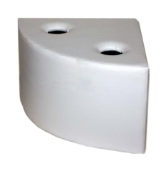
RG013 | 3.Комплект из двух акриловых зеркал для воздушнопузырьковой трубки | Акриловые зеркала – это непременный атрибут к воздушнопузьковой трубке. Благодаря отражению трубки в зеркалах, визуальный эффект значительно усиливается, увеличивается количество пузырьков и света, и при слабом освещении эффект мерцания и плавающих пузырей по истине удивит и принесет завораживающее удовольствие. Зеркала совершенно безопасны, так как крепятся на стену и обрамляются алюминиевым профилем.  Размеры:  Высота-1700мм  Шширина-600мм | 1 | 14000 | 14000 | 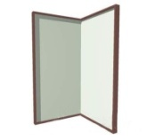
Всего 254300

